Макарова С.С.,

учитель русского языка

и литературы высшей

квалификационной категории

МБОУ «Никольская СОШ»

Лаишевского района РТ

**Компетентностно-ориентированные задания (КОЗ) как одно из средств мотивации к изучению русского языка**

Федеральный Государственный образовательный стандарт (ФГОС) представляет собой долгосрочную программу перехода российской школы к новой модели функционирования.

Основой современных образовательных стандартов становится формирование базовых компетентностей современного человека:

- информационной (умение искать, анализировать, преобразовывать, применять информацию для решения проблем);

- коммуникативной (умение эффективно сотрудничать с другими людьми);

- самоорганизация (умение ставить цели, планировать, ответственно относиться к здоровью, полноценно использовать личностные ресурсы);

- самообразования (готовность конструировать и осуществлять собственную образовательную траекторию на протяжении всей жизни, обеспечивая успешность и конкуретноспособность).

Технология формирования ключевых компетентностей учащихся предполагает использование компетентностно-ориентированных заданий в системе. Компетентностно-ориентированные задания (КОЗ) - одна из новых форм работы на уроке.Они базируются на знаниях и умениях, но требуют умения применять накопленные знания в практической деятельности. Назначение компетентностно-ориентированных заданий – «погрузить» обучающихся в решение «жизненной» задачи.

Существует следующая структура самого компетентностно- ориентированного задания: стимул, задачная формулировка, источник информации, бланк для выполнения задания (если оно подразумевает структурированный ответ), инструмент проверки.

Каждая составляющая компетентностно-ориентированного задания подчиняется определенным требованиям, обусловленным тем, что компетентностно-ориентированное задание организует деятельность учащегося. Стимул компетентностно-ориентированного задания погружает обучающегося в контекст задания и мотивирует учащегося на добросовестную работу. Задачная формулировка точно и максимально просто описывает ту деятельность, которую обучающийся должен выполнить для получения результата; она не может допускать различных толкований. Источник информации содержит информацию, необходимую для успешной деятельности обучающегося по выполнению данного задания. Бланк для выполнения задания - это форма, которая задает структуру предъявления учащимся результата своей деятельности по выполнению задания. Инструмент проверки должен определять количество баллов за каждый этап деятельности, общий итог в зависимости от сложности учебного материала, дополнительных видов деятельности. В качестве инструмента проверки может использоваться - ключ, модельный ответ, аналитическая шкала, бланк наблюдения за деятельностью. Самооценка стимулирует процесс осмысления и формулирования вывода, учащиеся подробно выясняют основания своих знаний и действий, понимают причины неудач и намечают пути их устранения.

Работая с КОЗ, учащиеся учатся извлекать информацию по самостоятельно сформулированным основаниям, исходя из собственного понимания целей выполняемой работы, систематизировать информацию в рамках предложенной структуры, аргументировать сделанный выбор. Перед началом работы ученик получает информацию об ожидаемых результатах и критериях их оценки.

Данные задания расширяют возможности учителя по организации самостоятельной работы учащихся, помогают более точно определить проблемы ученика по изучаемой теме, по овладению им основных лингвистических компетенций.

Компетентностно - ориентированные задания можно использовать в виде раздаточного дидактического материала (самостоятельная, проверочная или контрольная работа) или показать через проектор на уроках изучения или закрепления данной темы для групповой или индивидуальной работы.

**Компетентностно-ориентированные задания**

**по русскому языку для учащихся 5 класса**

Задание №1

*Имя прилагательное. Согласование прилагательного с существительным.*

**Стимул.**

Помоги организовать игру «Угадай». Она поможет тебе узнать больше о прилагательных, об их роли в тексте, поможет подготовиться к проверочной работе.

**Задачная формулировка.**

1.Дан авторский текст, попробуйте угадать, какие прилагательные употреблены в авторском тексте (прилагательные пропущены).

2.Распредели эти прилагательные в таблицу по разрядам.

3.Восстанови авторский вариант.

4.Непонятные слова посмотри в толковом словаре.

**Источники информации.**

Зима, лютуя, дошла до перевала. Летят… пушинки с … неба. Метёт метелица. Погода не спорит с … приметами : «Вьюги да метели под февраль полетели». Обычно первая декада февраля- самая … пора, … время … буранов.

В оковах льда, в … снегах почивает «спящая красавица»- природа. Не тронутые … огнём …, но … солнца, покоятся на ветвях снежные нависи. Всё осыпано инеем. …вата снегов нежно румянеет в … свете … заката. От леса падает синеющая тень, и здесь сумеречно гаснет свет на буграх… свинца сугробов, … синь неба, …хвоя елей и сосен.

**Инструмент проверки.**

Сравните слова, подобранные вами, со словами автора (слова даны в обратном порядке): сизо-зеленая, густо-кобальтовая, лилового, лучистого, косом, шелковистая, бессильного, яркого, холодным, пышных, сильных, смутное, метельная, народными, низкого, светлые.

**Оценивание**

"5"- учащийся справился с заданием; правильно подобрал слова, подходящие по смыслу, придумал более подходящие примеры и грамотно построил таблицу разрядов прилагательных. Вы к зачёту готовы.  
  
"4"- а) учащийся придумал много 70-80%слов; верно распределил слова по колонкам, добавил свои примеры в каждую колонку, но неправильно построил таблицу №2;   
  
- б) учащийся распределил слова по колонкам, добавил свои примеры в каждую колонку и правильно построил таблицу №2, но допустил 3-4 неточности при выборе слов. Вы хорошо подготовились к зачёту, но знаете по данной теме ещё не всё.  
  
"3"- а) учащийся придумал 60-70% слов, верно распределил слова по колонкам, добавил свои примеры в каждую колонку, но неправильно построил таблицу №2;

- б) учащийся назвал колонки; распределил слова по колонкам, добавил свои примеры в каждую колонку, но неправильно построил таблицу №2 или не построил совсем, допустил 2-3 ошибки. Увы, вам нужно серьёзно заняться изучением этой темы, иначе зачёт вы не сдадите.

Задание №2

*Правописание корней с чередованием.*

**Стимул:**

После библиотеки Саша зашел в гости к своему другу. В это время Миша играл в «Третий лишний». Ему было сложно определить лишнее слово в ряду. Саша предложил вспомнить правило «Правописание корней с чередованием». А ты сможешь помочь Мише?

**Задачная формулировка:**

Найди в каждом ряду «третье лишнее» слово. Аргументируй свой выбор.

Допиши в каждую строку слово, аналогичное двум оставшимся.

**Источник информации:**

Выр..щивать, р..сток, выр..стать.

К..саться, изл..гать, выр..внить.

Прим..рить, зам..рать, соб..рать.

**Инструмент проверки:**

Выращивать, вырастать ; росток – исключение из правила.

Касаться, излагать; выровнять – зависит от лексического значения, сделать ровной.

Замирать, собирать; примирить – безударная гласная в корне, проверяемая ударением – мир.

**Оценивание:**

«5» - учащийся правильно определил «третье лишнее» слово в ряду, привел свой пример, аргументировал выбор «третьего лишнего».

«4» - учащийся правильно определил «третье лишнее» слово в ряду, привел свой пример, но не аргументировал выбор «третьего лишнего».

«3» - учащийся правильно определил «третье лишнее» слово в ряду, но не привел пример и не аргументировал свой выбор.

**Компетентностно-ориентированные задания**

**по русскому языку для учащихся 6 класса**

Задание №1

*РР Подготовка к сочинению – рассуждению о дружбе.*

**Стимул:**

На уроке русского языка в параллельном классе было предложено продолжить пословицы. Ване это задание показалось очень легким, и он быстро его выполнил, но, по-моему, он что-то перепутал.

**Задачная формулировка:**

Помогите Ване «распутать» пословицы.

Запишите пословицы в исправленном виде.

Проведите аукцион пословиц о дружбе (не менее 5 пословиц).

**Источник информации:**

Крепкую дружбу маслом не испортишь.

У семи нянек кулаками не машут.

Каши топором не разрубишь.

После драки дитя без глазу.

**Инструмент проверки:**

Крепкую дружбу не разрубишь.

У семи нянек дитя без глазу.

Каши маслом не испортишь.

После драки кулаками не машут.

***Аукцион пословиц о дружбе:***

Дружба - великая сила.

Дружба крепка не лестью, а правдой и честью.

Без беды друга не узнаешь.

Дружба любит дело.

Скатерть со стола — и дружба сплыла.

Врагу не кланяйся, для друга жизни не жалей.

Вода у друга лучше, чем у врага мёд.

За дружбу дружбой платят.

Две кошки в мешке дружбы не заведут.

Маленькая дружба лучше большой ссоры.

Друга на деньги не купишь.

Друг - твоё зеркало.

Не в службу, а в дружбу.

Для дорогого друга - ворота настежь.

Друзьями хвались, но и сам в хвосте не плетись.

Дерево держится корнями, а человек друзьями.

**Оценивание:**

«5» - учащийся правильно нашел продолжение всех пословиц, записал не менее 5 пословиц о дружбе.

«4» - учащийся допустил одну ошибку в исправлении пословиц, привел не менее 4 пословиц о дружбе.

«3» - учащийся допустил 2 ошибки в исправлении пословиц, привел 3 пословицы о дружбе.

Задание №2

*Систематизация и обобщение по теме «Глагол»*

**Стимул:**

На следующем уроке вам, ребята, предстоит сдавать зачет по теме «Глагол». А чтобы получить положительные отметки, сегодня мы с вами освежим знания по этой теме.

**Задачная формулировка:**

Составьте кластер по теме «Глагол»

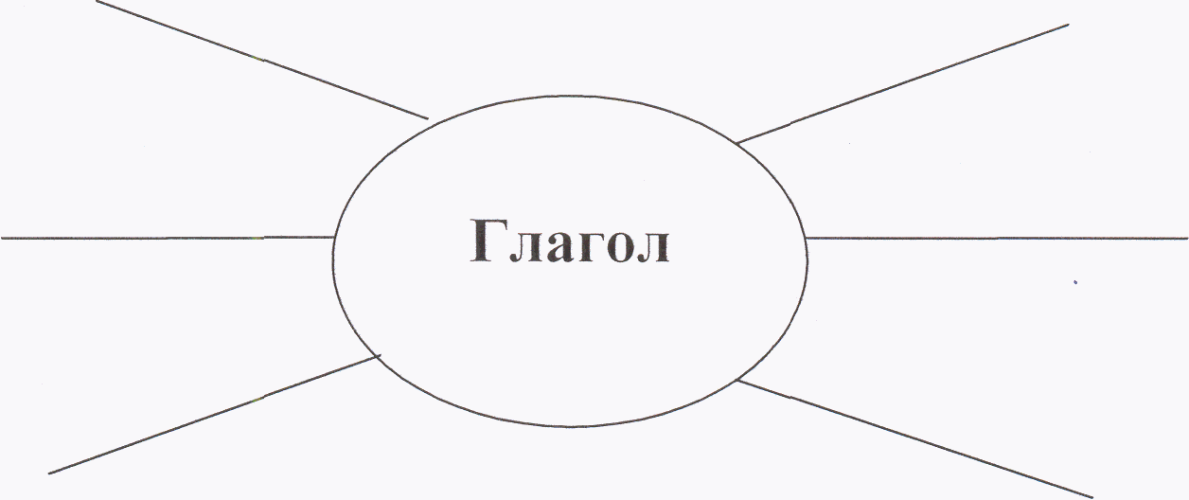

2.Прочитайте текст и выполните задания 1- 3

(1)Как известно, выразительность языка достигается не только подбором новых глаголов, но и употреблением глаголов, различающихся приставками. (2)Особенно много разных слов образуется от глагола *говорить.* (3)*Заговорить* – начать говорить; *приговаривать* – говорить, сопровождая этим какое-либо действие; *проговорить* – произнести, сказать (в глаголе проговорить есть прямое указание на краткость сказанного); *оговориться* – сделать относительно чего-либо оговорку, предупредить о чём-либо или сделать непроизвольную ошибку в речи; *договориться* – путём переговоров прийти к соглашению; *уговорить* – убедить кого-либо или успокоить, утешить; *наговориться* – вдоволь, много проговорить и другие глаголы.

(4)Приставка каждый раз придаёт слову новое значение, создавая различие между глаголом-первоосновой и производным. (5)Чем тоньше становится человеческий ум, тем глубже он познаёт окружающий мир, тем разнообразнее глаголы, обозначающие речь, мысль, чувство.

*(В.А.Иванов, Г.А.Панов, З.А.Потиха. Тайны родного языка.)*

*Ответы к заданиям 1-3 запишите словами*

1. Из предложения 3 выпишите возвратные глаголы.

2. Найдите в тексте глагол со следующими морфологическими признаками:

1 спряжение, несовершенный вид, возвратный, в форме 3 лица, единственного числа, настоящего времени.

3. Из предложений 4 и 5 выпишите переходные глаголы.

**Источник информации:**

Учебник «Русский язык. 6 класс» Баранов М.Т., Ладыженская Т.А., Тростенцова Л.А. Издание 2015 год.

**Инструмент проверки:**

Образец кластера

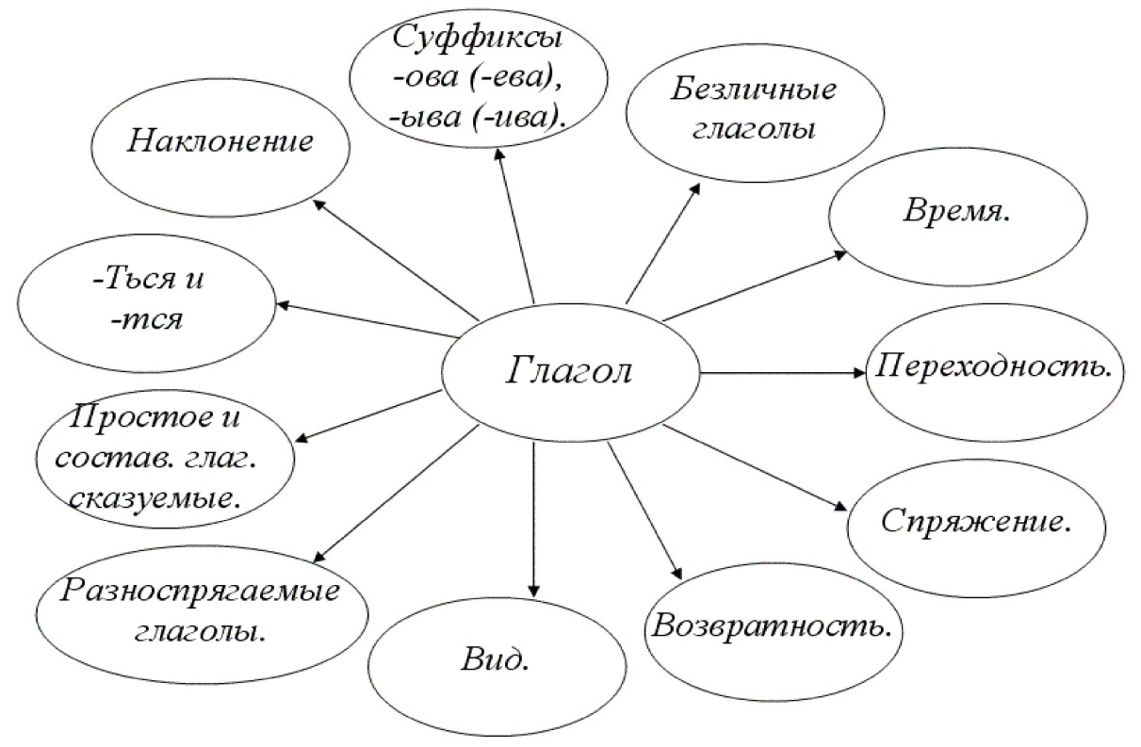

1. Из предложения 3 выпишите возвратные глаголы. – *оговориться, договориться, наговориться.*

2. Найдите в тексте глагол со следующими морфологическими признаками:

1 спряжение, несовершенный вид, возвратный, в форме 3 лица, единственного числа, настоящего времени. – *достигается.*

3. Из предложений 4 и 5 выпишите переходные глаголы. – *придаёт, познаёт.*

**Оценивание:**

«5» - учащийся правильно выполнил все задания, но допустил один недочет.

«4» - учащийся правильно выполнил задания, допустил 1-2 ошибки.

«3» - учащийся выполнил задание, но допустил 3-4 ошибки.